Muzyka.
Temat: Nauka słów i melodii piosenki „Lato czeka”
Wklej link w okno przeglądarki i naucz się słów i melodii piosenki.
https://www.youtube.com/watch?v=hPfioB70WC0
Pokoloruj obraz:
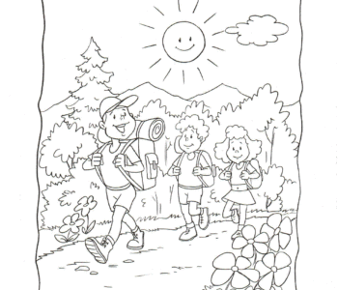

Temat: Ćwiczenia motoryki małej i dużej – zabawy muzyczno – ruchowe.
Skopiuj link w okno przeglądarki i postępuj zgodnie z filmem.
https://www.youtube.com/watch?v=w9tinuoOFts
